NAVODILA ZA DELO DOMA
SREDA, 22.4.
SLJ – 22.4. – PRI KOSILU - DZ/STR. 63

- OGLEJ SI POSAMEZNE SLIČICE V DELOVNEM ZVEZKU NA STRANI 63.

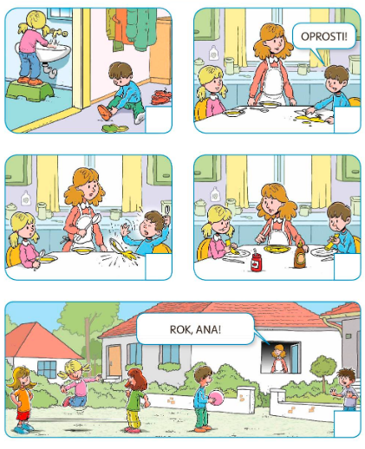

- KAJ SE NA SLIČICAH DOGAJA?
- SO SLIČICE POSTAVLJENE PRAVILNO?
- KAKŠNO JE ZAPOREDJE DOGAJANJA?
- BI ZNAL V OKENCA OB SLIČICAH ZAPISATI VRSTNI RED DOGAJANJA?
- PREBERI ZGODBO.
ANA IN ROK STA SE IGRALA S PRIJATELJI NA DVORIŠČU, MAMICA PA JE KUHALA KOSILO. KO JE BILO KOSILO KUHANO, JE MAMICA POKLICALA OTROKA. ANA IN ROK STA STEKLA PO STOPNICAH V STANOVANJE. SEZULA STA ČEVLJE IN SI UMILA ROKE. SEDLA STA K MIZI. MAMICA JE NA MIZO POSTAVILA ZELENJAVNO JUHO. NAJPREJ JE JUHO NALILA V ANIN KROŽNIK. ANA SE JE ZAHVALILA. NATO JE NALILA JUHO ŠE V ROKOV KROŽNIK. ROK ZELENJAVNE JUHE NE MARA, ZATO SE JE ZAČEL SPAKOVATI IN MAHATI Z ROKAMI. Z ROKO JE ZADEL KROŽNIK IN JUHA SE JE POLILA. KO JE ROK VIDEL, KAJ JE NAREDIL, MU JE POSTALO ŽAL. MAMICI SE JE OPRAVIČIL. BREZ BESED JE ODŠEL PO KRPO IN POBRISAL MIZO. VSI TRIJE SO SEDLI ZA MIZO. ROK JE PROSIL MAMICO, NAJ MU NALIJE MALO JUHE. POSKUSIL JO JE. UGOTOVIL JE, DA JE OKUSNA, ZATO JO JE POJEDEL. ZA POSLADEK SO POJEDLI ŠE PALAČINKE.

- V OKVIRČKE S ŠTEVILKAMI OZNAČI PRAVILEN VRSTNI RED DOGAJANJA V ZGODBI. POMAGAJ SI S SPODNJIMI SLIČICAMI, KI SO PRAVILNO UREJENE.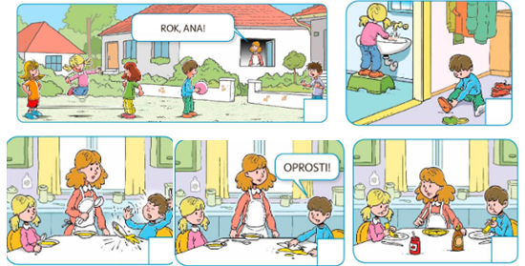
- PRIPOVEDUJ ZGODBO.
LUM – KIPARJENJE

- REŠI UGANKE:
TI OKROGLI SADEŽI VSEM SO NAM V UŽITEK,  MAMA PA IZ NJIH POGOSTO SPEČE ZAVITEK.  (jabolko) | SPODAJ JE OKROGLA  TA MUHASTA GOSPA,  ZGORAJ PA JE VITKA  IN PECELJ DOLG IMA.  (hruška) | OKROGLO, NAPETO, RDEČE MESO  LAHKO KOT UHANE  DAŠ ZA UHO.  (češnja)

- DANES BOŠ IZ DOMA NAREJENEGA PLASTELINA OBLIKOVAL SADJE.
KAKO FINO JE GNESTI KEPO PLASTELINA, KAJNE? JAZ SEM SI SVOJEGA NAREDILA KAR DOMA! KAKO? TAKOLE!
- PRI IZDELAVI PLASTELINA BOŠ POTREBOVAL POMOČ ODRASLEGA.

POTREBUJEŠ:
- 1 SKODELICO MOKE (UPORABILA SEM SKODELICO ZA KAVO, KI ZADOSTUJE ZA 1,5 DL)
- 1 SKODELICO VODE
- POL SKODELICE SOLI
- POL VREČKE PECILNEGA PRAŠKA
- 2 ŽLICI OLJA

POSTOPEK:
VSE SESTAVINE, RAZEN VODE, SEM STRESLA V POSODICO. NATO SEM PRILILA VODO IN ZMES ZAČELA SEGREVATI NA ŠTEDILNIKU. VES ČAS SEM MEŠALA Z ŽLICO. NA ZAČETKU JE BILA ZMES ZELO TEKOČA, A ŽE ZELO KMALU SE JE ZAČELA ZGOŠČEVATI V KEPO. DOBILA SEM ZA CELO PEST PLASTELINA!
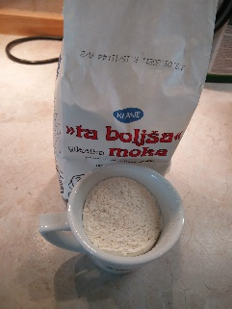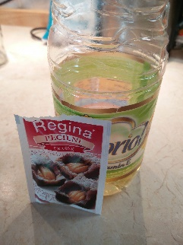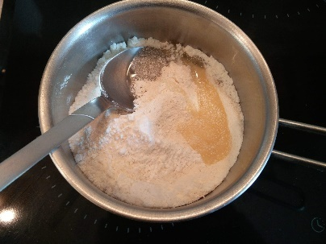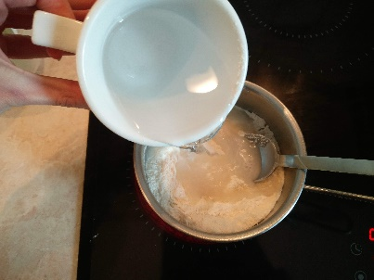

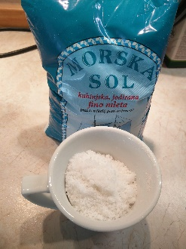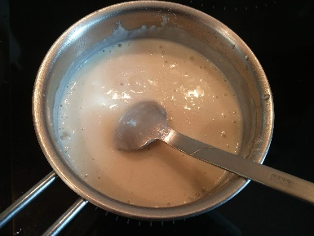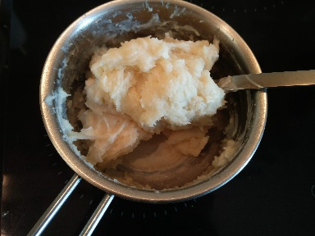

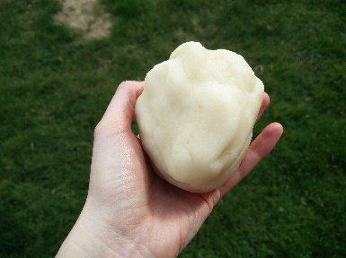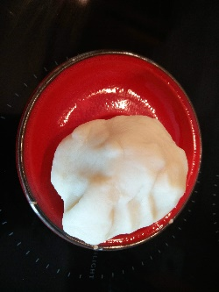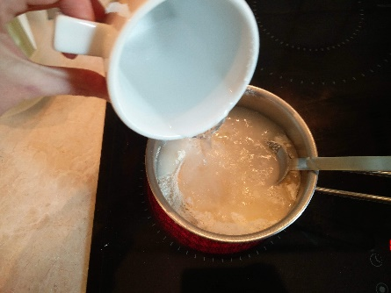
ZA PECLJE IN MUHE SEM UPORABILA TOLE. 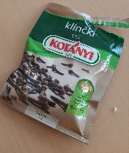

PLASTELIN SEM PUSTILA V NARAVNI BARVI. TI PA MU LAHKO DODAŠ TUDI MALO JEDILNE BARVE ALI PA SADEŽE PREPROSTO POBARVAŠ Z BARVAMI, KI JIH IMAŠ DOMA. TAK PLASTELIN JE V PRIMERJAVI S KUPLJENIM VELIKO MEHKEJŠI.
- NIČ NE BO NAROBE, ČE GA MALO ZAIDE V USTA.
- S POVRŠIN GA ENOSTAVNO OČISTIŠ.
- KO GA NEHAŠ UPORABLJATI, GA LAHKO ZAVIJEŠ V FOLIJO ALI SHRANIŠ V ZAPRTO POSODICO IN GA SHRANIŠ V HLADILNIK.

TOLE JE MOJ IZDELEK.
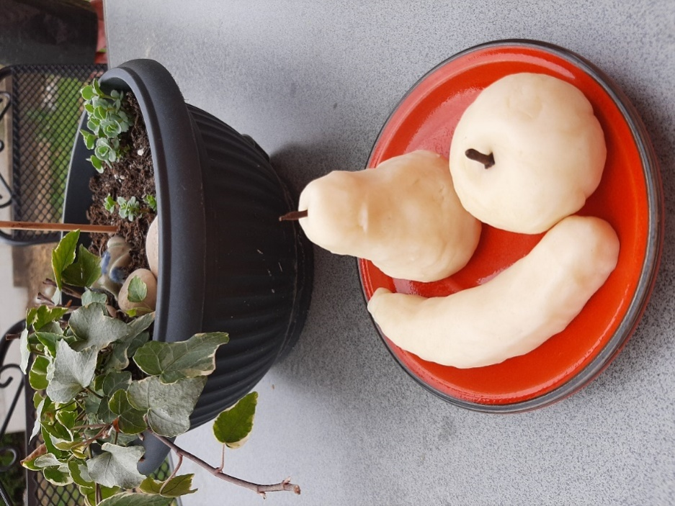

K USTVARJANJU LAHKO POVABIŠ ŠE DRUGE DRUŽINSKE ČLANE.
SKUPAJ UŽIVAJTE!

SPO- DAN ZEMLJE

VSAKO LETO 22. APRILA, V VEČ KOT 192-IH DRŽAVAH SVETA, PRAZNUJEMO SVETOVNI DAN ZEMLJE.



ZEMLJA JE PLANET, NA KATEREM ŽIVIMO. NAŠA DOLŽNOST JE, DA GA OHRANJAMO ZDRAVEGA IN ČISTEGA ZA NAS IN ZA NASLEDNJE RODOVE.
KAJ MISLIŠ? ALI ZEMLJA TUDI LAHKO ZBOLI?

- OGLEJ SI FILM LEPŠI SVET- ZAKAJ UPORABLJAMO BATERIJE. https://www.youtube.com/watch?v=t9QvIbfV4pk

V NJEM IZVEŠ, KAKO LAHKO ZMANJŠAMO ONESNAŽEVANJE ZRAKA. VENDAR PA MORAMO BITI ZELO PREVIDNI IN SKRBNI PRI RAVNANJU Z BATERIJAMI.

LJUDJE Z RAZLIČNIMI SNOVMI ONESNAŽUJEMO ZRAK, VODO IN TLA. ONESNAŽENJE ŠKODUJE OKOLJU IN ZDRAVJU LJUDI.

- OGLEJ SI FILM KAPLJICA IN LISTEK RAZISKUJETA: KAKO DELUJE ČISTILNA NAPRAVA.
https://www.youtube.com/watch?v=e8x4AXYpiI0

SPOZNAŠ, KAKO SE OČISTI ONESNAŽENA VODA.
- V RISANKI URSA IZVEŠ, KAKO ZGRADIMO HIŠO, DA JE TOPLA. https://www.youtube.com/watch?v=TuChdTLDlZE

POZIMI POTREBUJE MANJ OGREVANJA, ZATO DIM IZ DIMNIKA MANJ ONESNAŽUJE OZRAČJE.

*DODATNA NALOGA

- PRISLUHNI IN SI OGLEJ, KAKO RAZNOLIK IN ZANIMIV JE NAŠ SVET.
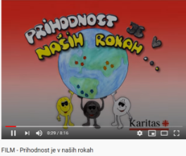

https://www.youtube.com/watch?v=UfyE4GZ1_JA

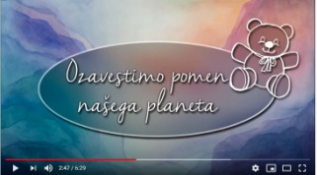

- UDOBNO SE NAMESTI IN POSLUŠAJ.
https://www.youtube.com/watch?v=HQQzhvMRmMw

